Система радиочастотной идентификации (RFID) в повседневной деятельности библиотеки.

Библиотека Назарбаев Университета является одной из немногих библиотек в Казахстане, которая использует в своей повседневной работе автоматизированную библиотечную систему, основанную на RFID технологии. Так что же представляет собой RFID? Что полезного и нового данная технология может привнести в библиотечное дело? На эти вопросы мы постараемся ответить в этой статье.
Несмотря на то, что RFID-системы в библиотечном деле используются сравнительно недавно, сама технология не является чем-то новым. Еще во времена Второй Мировой войны американские ВВС использовали тежнологию IFF (Identification Friend or Foe – система распознования «свой-чужой»), которая, по сути, и была системой радиочастотной идентификации, позволявших определить принадлежность того или иного самолета в небе.
Система Радиочастотной Идентификации (RFID-система), объединяющая в себе радиочастотную технологию и комплементарные металлооксидные полупроводниковые микросхемы, предназначена для идентификации, обеспечения сохранности и инвентаризации материальных ценностей. Несмотря на то, что данная система изначально была разработана в основном для торгово-промышленного комплекса, все больше библиотек по всему миру используют ее в своей повседневной работе.
Любая RFID-система состоит из считывающего устройства (ридер, который отправляет запрос и считывает «ответ» от RFID-меток) и RFID-метки (носитель информации в электронной форме). Обычная RFID – метка состоит из микросхемы (микрочипа), несущей в себе всю необходимую информацию, и антенны, которая принимает сигнал от ридера и передает его обратно. Далее, сигнал от ридера поступает информационную библиотечную сестему.
Вот далеко неполный список преимуществ использования RFID технологии в библиотеке:
- Возможность внедрения станций самообслуживания читателей;
- Обеспечение более надежной сохранности библиотечного фонда;
- Ускорение и упрощение процесса инвентаризации, который не требует перемещения книг с полок;
- Сокращение времени, необходимого для выдачи книг читателям;
- Сокращение количества персонала занятого на книговыдаче.
Большим преимуществом RFID-меток являеется то, что она может быть считана через объект хранения, т.е., в случае с книгой, нет необходимости открывать книгу для того, чтобы выдать ее читателю, что существенно ускоряет процесс обслуживания читателей. Данные метки также могут заменить электромагнитные противокражные метки. В микрочип метки встроен «бит безопасности», который способен взаимодествовать с противокражными воротами. Т.е. если книга не выдана читателю, то данный бит находится в режиме «ON» (активный режим), и RFID-метка активизирует сигнализацию на противокражных воротах. К недостаткам RFID-меток можно отнести их достаточно большой размер и «видимость» для читателей (см Рис. 1). В отличие от электромагнитных меток, представляющих собой узкую металическую полоску, которую можно полностью поместить в корешок книги (см. Рис 2), RFID–метки невозможно незаметно разместить в книге. Это дает возможность недобросовестным посетителям просто отклеить или повредить метку и вынести книгу из читального зала. Одним из решения данной проблемы может быть комбинированное использование RFID и электромагнитных меток.
Что касается рабочих радиочастот, которые используются в RFID-технологиях, то наиболее широко применяются следующие диапазоны: 125 кГц, 13.56 МГц, 860-928 МГц, 2,45 ГГц.
- 125 кГц - низкочастотный диапазон. Метки и оборудование работающие в этом диапазоне появились раньше всего (в 80-х гг. 20 века). Используются и в наше время. Основными недостатками являются малое расстояние считывания (от 3 до 70 см), не поддерживают антиколлизию (т.е. способность читать много меток в поле зрения), низкая скорость передачи данных (около 9600 бит/сек.) и маленький объем памяти радиометки (до 1024 байт);
- 13.56 мГц – высокочастотный диапазон. Все оборудование и метки, работающие в данном диапазоне, поддерживают антиколлизию. Расстояние считывания – до 1 м., скорость передачи данных – до 64 кбит/сек., объем памяти метки – до 16384 байт;
- Оборудование работающее в диапазоных 860-928 МГц и 2,45 ГГц обладает более высокими характеристиками: расстояние считывания – до 10 м., скорость передачи данных – от 128 кбит/сек.,возможность считывания до 150 меток в сек., объем памяти метки – до 32 кБ.
Использование RFID-системы в библиотеке позволяет значительно сократить время, необходимое на выдачу книг пользователям, т.к. данная система способна одновременно распознавать сразу несколько книг. Это избавляет библиотекаря от необходимости дублирования своих действий в случае, если читатель хочет взять сразу несколько книг.
Кроме того, RFID технологии позволяют использовать станции самостоятельного обслуживания (см. Рис 3), интегрированных в автоматическую библиотечную информационную систему. При помощи таких станций читатели могут брать или возвращать книги без участия библиотекаря. На сегодняшний день станции самостоятельного обслуживания читателей полностью интегрируются с автоматической библиотечной информационной системой. Сама станция обычно состоит из считывателя RFID-меток и экрана с пошаговыми инструкциями для читателя. В случае, если библиотека пользуется электромагнитными противокражными метками, данныее станции могут быть дополнительно оборудованы активаторами (деактиваторами) таких меток.
В современном библиотечном деле мы наблюдаем тенденцию все большего использования систем самообслуживания, которые становятся неотемлемой частью технологически продвинутых библиотек. Такие технологии как станции самостоятельного обслуживания могут освободить персонал от рутинной работы на книговыдаче и позволить библиотекарям уделять больше времени профессиональной работе. Помимо удобства для библиотекарей, станции самообслуживания позволяют читателю сохранить некую долю конфиденциальности, если ему нужно воспользоваться материалами неоднозначного характера. Конечно, при необходимости администрация библиотеки может посмотреть АБИС, какие именно материалы взял тот или иной читатель, однако при этом избавит читателя от неловкости, т.к. исключает личный контакт с библиотекарем.
Технология RFID может быть очень полезна и при инвентаризации библиотечного фонда. При помощи портативного сканера/ридера библиотекарь может просканировать стеллажи с книгами и определить, все ли книги имеются в наличи и находятся ли они на своем месте. Для проведения данной процедуры также нет необходимости в физическом перемещении книг, что экономит много сил и времени библиотечного персонала.
Несмотря на то что на данный момент нет точных данных о количестве библиотек, использующих в своей работе RFID-системы (за исключением некоторых выборочных опросов, которые не отражают полной картины), можно смело утверждать, что все больше библиотек используют данную технологию в своей повседневной работе. Как и любое другое высокотехнологичное оборудование, со временем оборудование для RFID дешевеет, а значит становится доступнее для публичных и академических библиотек по всему миру.
Баховадинов А.Б.
Старший менеджер Службы
комплектования и учета фондов
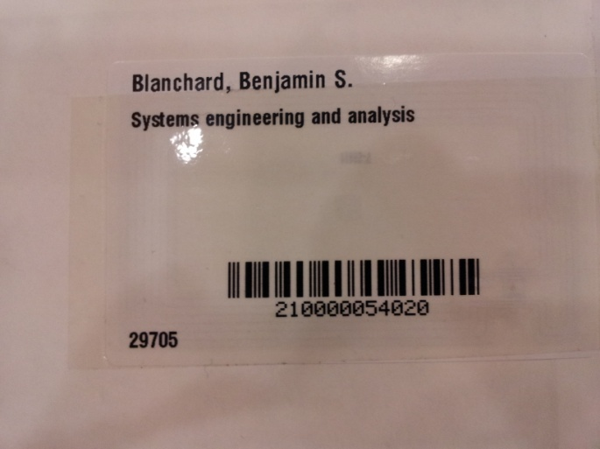

Маниш Бхуптани, Шахрам Морадпур. RFID-технологии на службе вашего бизнеса.— Москва, Альпина Паблишер, 2007. — С. 47.
Forbes Gibb. The application of RFIDs in libraries: an assessment of technological,management and professional issues. International Journal of Information Management 31 (2011) 244–251
Trevor A. Dawes (2005) Is RFID Right for Your Library?, Journal of Access Services, 2:4, 7-13, DOI: 10.1300/J204v02n04_02
Engels, E. (2006). RFID implementation in California libraries: Costs and benefits.Sacramento: California Library Association. http://www.clanet.org/included/docs/IT3.pdf
Sen, Dipankar; Sen, Prosenjit; Das, Anand M. (2009),RFID For Energy and Utility Industries, PennWell, pp. 1-48
Weis, Stephen A. (2007), RFID (Radio Frequency Identification): Principles and Applications, MIT CSAIL
Сандип Лахири RFID. Руководство по внедрениюThe RFID Sourcebook / Дудников С.. — М.: Кудиц-Пресс, 2007. — 312 с.
Sing, Jay; Brar, Navjit; Fong, Carmen (2013). "The State of RFID Applications in Libraries". Information Technology and Libraries. 25–32 http://ejournals.bc.edu/ojs/index.php/ital/article/view/3326 Рис. 1 Рис. 2 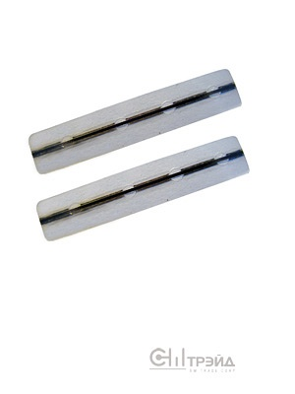 Рис.3 